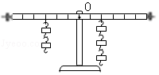1．如图所示，杠杆处于平衡状态，下面说法正确的是（　　）

A．若将杠杆两侧钩码分别向外侧移动一格，杠杆右端会下降

B．若在杠杆两侧挂钩码处各增加一个质量相同的钩码，杠杆仍在水平位置平衡

C．若在杠杆两侧挂钩码处各取走一个质量相同的钩码，杠杆左端会下降

D．以上说法都错误

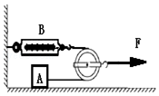2．如图所示，利用轻质滑轮匀速拉动水平地面上重为G的物体，弹簧测力计B的示数为F示，若物体和地面之间的摩擦力为f，拉力的大小为F，则下列说法正确的是（　　）

A．物体和地面之间的摩擦力f=F示

B．拉力菁优网-jyeoo

C．轻质滑轮移动的距离是物体移动距离的一半

D．此滑轮的机械效率菁优网-jyeoo

3．如图所示的滑轮组上挂两个质量相等的钩码A、B，放手后将出现的现象是（忽略滑轮中，绳重及摩擦）（　　）

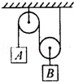

A．A下降 B．B下降

C．保持静止 D．无法确定

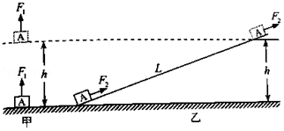4．用F1的拉力直接将重为G的物体A匀速提升h（如图甲）；换用斜面把物体A匀速提升相同高度，拉力为F2，物体沿斜面运动的距离为L（如图乙）．利用斜面工作过程中（　　）

A．有用功为F2h B．额外功F2L﹣F1h

C．总功为（F1+F2）L D．机械效率为菁优网-jyeoo

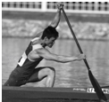5．如图中的皮划艇运动员一手支撑住浆柄的末端，另一手用力划桨，此时的船桨可看作是一个杠杆。下图中的船桨模型中最合理的是（　　）

A．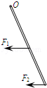 B．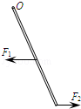 C．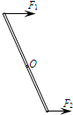 D．菁优网：http://www.jyeoo.com

6．石墨烯具有许多奇特的属性，包括极强的拉力，优良的导电性和导热性，硬度最大，熔点超过2000℃等，这种高新材料有可能代替硅成为新的半导体材料。你认为石墨烯不能用来制成（　　）

A．高压输电线 B．坚固的防弹衣 C．发光二极管 D．保险丝

7．若直接用F1的力匀速提升重物，所做的功是W1；而使用某机械匀速提升该重物到同一高度所用拉力为F2，做的功是W2，则（　　）

A．F1一定大于F2 B．F1一定小于F2 C．W2一定大于W1 D．W2一定小于W1

8．下列工具在正常使用过程中，属于费力杠杆的是（　　）

A．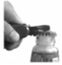起子 B．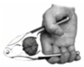核桃夹 C．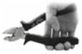钳子 D．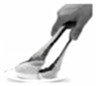食品夹

9．如图所示，用大小相等的拉力F，分别沿斜面和水平面拉箱子，拉力方向和运动方向始终一致，运动时间tab＞tcd，运动距离sab=scd，比较两种情况下拉力所做的功和功率，下列判断正确的是（　　）

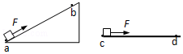①ab段做功较多； ②ab段与cd段的功一样多；③ab段功率较大；④cd段功率较大。

A．①③ B．①④

C．②③ D．②④

10．如图所示，可绕O点转动的轻质杠杆，在D点挂一个重为G的物体M，用一把弹簧测力计依次在A，B，C三点沿圆O相切的方向用力拉，都使杠杆在水平位置平衡，读出三次的示数分别为F1、F2、F3，它们的大小关系是（　　）

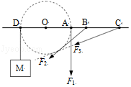

A．F1＜F2＜F3＜G B．F1＞F2＞F3＞G

C．F1=F2=F3=G D．F1＞F2=F3=G

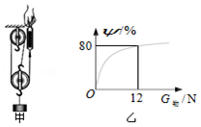11．用如图甲所示的装置来探究滑轮组的机械效率η与物重G物的关系，改变G物，竖直向上匀速拉动弹簧测力计，计算并绘出η与G物关系如图乙所示，若不计绳重和摩擦，则下列说法正确的是（　　）

A．同一滑轮组机械效率η随G物的增大而增大，最终将达到100%

B．当G物=12N 时，弹簧测力计读数为5N

C．此滑轮组动滑轮的重力为4N

D．G物不变，改变图甲中的绕绳方式，滑轮组机械效率将改变

12．如图所示的工具，在使用过程中不省力的是（　　）

A．菁优网：http://www.jyeoo.com用起子起瓶盖 B．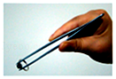用镊子夹物体

C．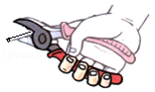用钢丝钳剪钢丝 D．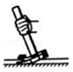用羊角锤起钉子

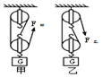13．利用四个相同的滑轮，组成如图所示的甲乙两个滑轮组，用同样的时间，把质量相等的重物G提升了相同的高度，所用的拉力分别为F甲、F乙，拉力做的功分别为W甲、W乙，拉力的功率分别为P甲、P乙，机械效率分别是η甲、η乙（忽略绳重和摩擦），下列关系式正确是（　　）

A．F甲=F乙 B．η甲＜η乙

C．W甲＞W乙 D．P甲=P乙

14．如图所示，利用四种装置提升同一重物，每个滑轮质量相同。若均把重物提升相同的高度（不计摩擦），下列说法正确的是（　　）

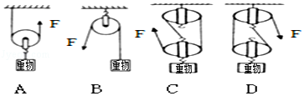

A．使用A装置与B装置一样省力 B．使用D装置最省力

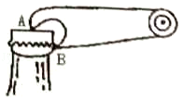C．使用B装置的机械效率最高 D．使用C装置的机械效率最高

15．如图所示，用起子开启瓶盖时，起子可看作是（　　）

A．以A为支点的费力杠杆 B．以A为支点的省力杠杆

C．以B为支点的费力杠杆 D．以B为支点的省力杠杆

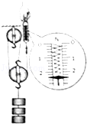16．如图所示，不计摩擦和绳重，把总重为6N的钩码沿竖直方向在2s内匀速提升1m，所用拉力F如图所示，下列说法正确的是（　　）

A．动滑轮重2.4N

B．2s内拉力F做功2.4J

C．2s内拉力F的功率为2.4w

D．滑轮组的机械效率为83.3%

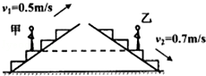17．甲站在0.5m/s匀速上行的自动扶梯上，乙站在0.7m/s匀速下行的自动扶梯上。甲、乙两人质量相等，能够大致反映此过程两人动能变化的图象是（　　）

A．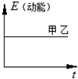 B．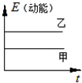 C．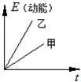 D．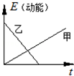

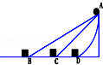18．如图，AB、AC、AD为三个光滑斜面，其中AD为曲面，小球M从A点分别沿三个面自由滑下，撞击放在B、C、D三点完全相同的物块上，物块在撞击力的作用下移动相同的距离停下，则（　　）

A．小球M对三物块做功一样多 B．小球M对B点物块做功多

C．小球M对C点物块做功多 D．小球M对D点物块做功多

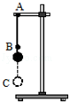19．如图所示，小明在做模拟“蹦极”的小实验，一根橡皮筋一端系一个小石块，另一端固定在A点，B点是橡皮筋不系小石块自然下垂时下端所在的位置，C点是小石块从A点自由释放后所能达到的最低点，关于小石块从A点到C点运动过程的说法，正确的是（　　）

A．从A点下落到C点的过程中，石块动能一直在增加

B．从A点下落到B点的过程中，橡皮筋弹性势能不断增加

C．石块在A点的机械能等于C点的机械能

D．石块到达C点瞬间橡皮筋的弹性势能最大

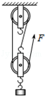20．用如图所示装置匀速提升货物，绳子自由端拉力为F，机械效率为80%，不考虑绳重和机械摩擦损耗。则（　　）

A．这套装置的额外功占总功的20%

B．用该装置提升货物的重量一定会比效率为60%的机械要重

C．增加滑轮重量能够提升该装置的机械效率

D．拉力F的功率越大，则该机械有用功占总功的比例越大

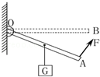21．如图所示，作用在杠杆一端且始终与杠杆垂直的力F，将杠杆缓慢地由位置A拉至位置B，力F在这个过程中（　　）

A．不变

B．变小

C．变大

D．先变大后变小

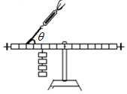22．如图，左边的钩码个数和位置保持不变，弹簧测力计的作用点固定，只改变测力计与水平方向的角度θ，使杠杆水平方向平衡，选项中能描述测力计示数F与θ关系的大致图象是（　　）

A．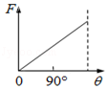 B．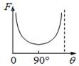 C．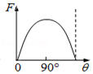 D．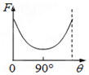

23．如图是开瓶盖的起子，可以看成是一个杠杆，能正确表示出杠杆的支点、动力和阻力的图是（　　）

菁优网：http://www.jyeoo.com

A．菁优网：http://www.jyeoo.com B．菁优网：http://www.jyeoo.com C．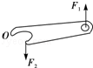 D．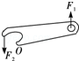

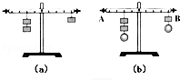24．如图（a）的杠杆是平衡的，在此杠杆支点两侧的物体下方分别加上同样大小的物体，如图（b），那么，以下说法中正确的是（　　）

A．杠杆仍然平衡 B．左端下沉

C．右端下沉 D．无法判断

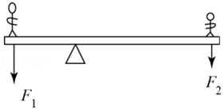25．如图所示，两端分别站着一个大人和一个小孩，杠杆平衡。如果他们同时都以相同的速度向支点缓慢会走，杠杆将

（　　）

A．小孩那端下沉 B．大人那端下沉

C．仍保持平衡 D．无法确定

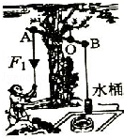26．如图所示，古人将一硬棒（质量忽略不计）悬挂在树枝上，绳对杆的动力F1使杆绕0点发生转动，提起水桶，下列说法正确的是（　　）

A．阻碍杆转动的阻力是水和水桶的总重力

B．阻碍杆转动的阻力是绳对杆（B点）的拉力

C．杆转动过程中，动力臂始终是OA

D．此杠杆是费力杠杆

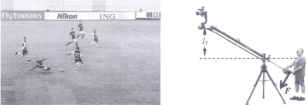27．2015 年11月21日，恒大队在主场以1：0获得2015赛季亚冠联赛冠军。现场直播时采用的是如图所示的摇臂摄像技术工作时的情景，下列有关摇臂摄像的说法正确的是（　　）

A．摇臂摄像的整个支架其实是个省力杠杆

B．摇臂摄像的整个支架其实是个省距离杠杆

C．如图所示的l2是摇臂摄像支架的阻力臂

D．摄像师用一个垂直于杠杆的力F把支架从虚线位置移动到图中所示位置的过程中，力F变大

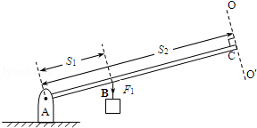28．AC硬棒质量忽略不计，在棒的B、C两点施加力F1、F2，F2的方向沿OO′线，棒在如图所示位置处于静止状态，则（　　）

A．F1＜F2 B．F1=菁优网-jyeooF2

C．F1力臂小于s1 D．F2方向沿OO′线向下

29．校工用如图所示的剪刀修剪树枝时，常把树枝尽量往剪刀的轴处靠近，这样做是为了（　　）

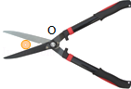

A．增大阻力臂，省力 B．减小阻力臂，省力

C．增大动力臂，方便 D．减小动力臂，方便

30．如图，用始终垂直于木头的力F将木头缓慢地抬起，在抬起的过程中，力F大小将（　　）

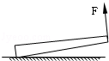

A．不变 B．渐渐变小

C．渐渐变大 D．先变小后变大

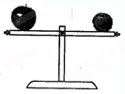31．如图所示，小华用苹果和桔子来玩跷跷板。她将苹果、桔子分别放在轻杆的左、右两端，放手后，杆马上转动起来。使杆逆时针转动的力是（　　）

A．苹果的重力 B．桔子的重力

C．杆对桔子的支持力 D．苹果对杆的压力

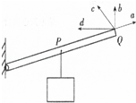32．如图在杠杆P处挂一重物，要使杠杆在图示位置平衡在Q点分别沿a、b、c、d四个方向施力，最省力的方向是（　　）

A．a B．b C．c D．d

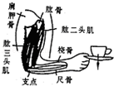33．如图表示出了人的前臂曲肘时的情况，并标出了支点的位置。当手握重物时，肌肉受到的拉力约是物重的8倍。由此可看出人的这一肌肉杠杆属于（　　）

A．省力杠杆 B．费力杠杆

C．不省力也不省距离的杠杆 D．既省力又可省距离杠杆

34．如图所示，是一种指甲刀的结构示意图，下列说法正确的是（　　）

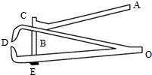A．ABC是一个省力杠杆

B．D处刀刃较薄，可以增大压力

C．杠杆ABC上有粗糙的花纹，可以减小摩擦

D．指甲刀只有两个杠杆，一个省力杠杆，一个费力杠杆

35．夹子是我们生活中经常使用的物品，如图给出了用手捏开和夹住物品时的两种情况。下列说法中正确的是（　　）

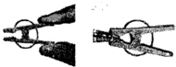A．当我们用手将其捏开时。它是省距离的

B．当我们用其夹住物品时，它是费力的

C．无论用手将其捏开还是夹住物品时。它都是省力的

D．无论用手将其捏开还是夹住物品时，它都是费力的

36．如图2所示，绳纽悬吊着质量忽略不计的杆，测量重物质量时挂钩将下挂不同的重物，要使杆保持水平，“B到O的距离”和“被测重物的质量”的关系应该是下图中的：（　　）

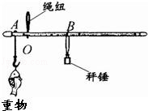

A．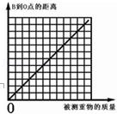 B．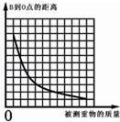 C．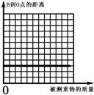 D．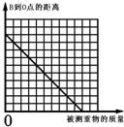

37．图所示的是常用指甲刀的实物及结构示意图，下列说法中不正确的是（　　）

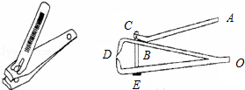A．杠杆ABC是一个省力杠杆，支点在B点

B．杠杆DBO是费力杠杆，支点在O点

C．杠杆DEO是费力杠杆，支点在E点

D．杠杆ABC上有粗糙的花纹，是为了增大摩擦

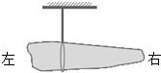38．如图是一个质量分布均匀的物体，现用细线将物体悬挂起来，物体在水平位置平衡。如果在悬挂处沿竖直方向将物体分成左右两部分，则（　　）

A．左边部分质量较大 B．右边部分质量较大

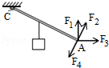C．两边质量一样大 D．无法比较

39．如图所示，要使杠杆处于平衡状态，在B点分别作用的四个力中，最小的是（　　）

A．F1 B．F2

C．F3 D．F4

40．如图所示的杠杆中，动力的力臂用l表示，图中所画力臂正确的是（　　）

A．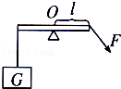 B．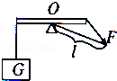 C．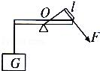 D．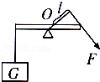

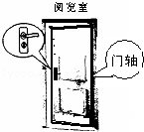41．门的把手一般都安装在离门轴远的一端，如图所示。其中的科学道理是（　　）

A．根据功的知识，推开门时手对门做功能省功

B．根据功的知识，推开门时手对门做功较快

C．根据杠杆的知识，推开门时比较省距离

D．根据杠杆的知识，推开门时比较省力

42．如图所示，由脚踏式垃圾筒的示意图中可以看出，踩下脚踏A就能使盖子C′打开。下列说法正确的是（　　）

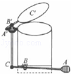A．A′B′C′为省力杠杆

B．ABC为省力杠杆

C．两杠杆均为省力杠杆

D．两杠杆均为费力杠杆

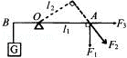43．如下图所示，为了使杠杆平衡，可以在它的A端加不同方向的三个力，其中最小的力是（　　）

A．F1 B．F2

C．F3 D．一样大

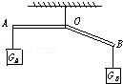44．如图所示，杠杆AOB用细线悬挂起来，当A端挂重GA的物体，B端挂重GB的物体时，杠杆处于平衡状态，此时OA恰好处于水平位置，AO=BO，杠杆重不计，则（　　）

A．GA=GB B．GA＜GB

C．GA＞GB D．无法判定

45．如图是用杠杆撬起石头的示意图。如在C端施加不同方向的外力，则这些外力（　　）

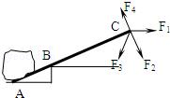A．F1最小

B．F2最小

C．F3最小

D．F4最小

菁优网：http://www.jyeoo.com46．如图所示，用一细线悬挂一根粗细均匀的轻质细麦桔杆，使其静止在水平方向上，O为麦桔杆的中点。这时有两只大肚皮的蚂蚁同时从O点分别向着麦桔杆的两端匀速爬行，在蚂蚁爬行的过程中麦桔杆在水平方向始终保持乎衡，则（　　）

A．两蚂蚁的质量一定相等

B．两蚂蚁的爬行速度大小一定相等

C．两蚂蚁的质量与爬行速度大小的乘积一定相等

D．两蚂蚁对麦桔杆的压力一定相等

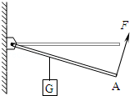47．如图所示，作用在杆A点的力F方向与杆保持垂直，将重物G慢慢提起，直至杆处于水平位置，如果力F的方向始终和杆保持垂直，则在这个过程中，力F（　　）

A．增大

B．减小

C．不变

D．无法确定

48．如图杠杆在水平位置处于平衡状态，下列等式能正确表示杠杆平衡条件的是（　　）

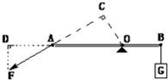A．F•OC=G•OB B．F•AC=G•OB

C．F•OA=G•OB D．F•AD=G•AB

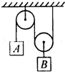49．如图所示的滑轮组上挂两个质量相等的钩码A、B，放手后将出现的现象是（忽略滑轮中，绳重及摩擦）（　　）

A．A下降

B．B下降

C．保持静止

D．无法确定

50．如图所示简单机械，忽略各种摩擦及滑轮的重量，当提起相同重物时，最省力的是（　　）

A．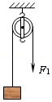 B．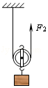 C．菁优网：http://www.jyeoo.com D．菁优网：http://www.jyeoo.com

51．简单机械在我们的生活中应用很广泛。下面是使用简单机械匀速提升同一物体的四种方式（不计机械重和摩擦），其中不省力的是（　　）

A．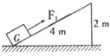 B．菁优网：http://www.jyeoo.com C．菁优网：http://www.jyeoo.com D．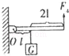

52．如图所示，用下列装置提升同一重物，若不计滑轮自重及摩擦，则最省力的是（　　）

A．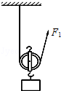 B．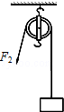 C．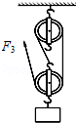 D．菁优网：http://www.jyeoo.com

53．用下列简单机械，使重量同为G的物体都处于静止状态，不计摩擦、机械自重及绳的重量，其中用力最小的是（　　）

A．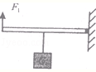 B．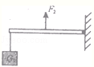 C．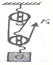 D．菁优网：http://www.jyeoo.com

54．如图所示中，通过定滑轮匀速提起重物G时，向三个方向拉动的力分别为F1、F2、F3，则三个力大小关系是（　　）

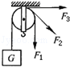

A．F1最大 B．F2最大

C．F3最大 D．一样大

菁优网：http://www.jyeoo.com55．在如图中，物体受到绳子1牛的拉力向左做匀速运动，4秒钟内通过距离是2米，那么拉力F和绳子拉动的长度s分别是（　　）

A．F=0.5牛，s=4米 B．F=1牛，s=4米

C．F=1牛，s=2米 D．F=2牛，s=2米

56．如图所示的三个滑轮分别拉同一物体沿同一水平地面做匀速直线运动，所用的拉力分别为F1，F2，F3，那么，下列关系式中正确的是（　　）

菁优网：http://www.jyeoo.com

A．F1＞F2＞F3 B．F1＜F2＜F3 C．F2＞F1＞F3 D．F2＜F1＜F3

57．小明用如图所示的滑轮组，将重为1.5N的物体匀速提升到一定高度，在这过程中，手拉力的大小实际应该是（　　）

菁优网：http://www.jyeoo.comA．大于0.75N

B．等于0.75N

C．小于0.75N

D．等于0.5N

58．如图所示，甲、乙、丙三种情况的重物和接触面相同，下面结论正确的是（　　）

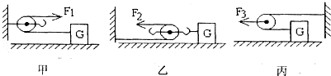

A．F1＞F2＞F3 B．F1=F2＜F3  C．F2＞F1＞F3 D．F2＜F1＜F3

59．旗杆顶上的滑轮，其作用叙述正确的是（　　）

A．省力杠杆，可改变力作用方向

B．费力杠杆，可改变力作用方向

C．等臂杠杆，可改变力作用方向

D．以上说法都正确

60．使用下面图所示的几种装置来提升物体时，既能省力又能改变力的方向的是（　　）

A．菁优网：http://www.jyeoo.com B．菁优网：http://www.jyeoo.com C．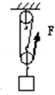 D．菁优网：http://www.jyeoo.com

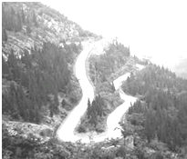61．山区的公路一般都环绕山坡盘山而上，车辆沿着盘山公路向上行驶时可以（　　）

A．省力 B．省功

C．省时间 D．省距离

62．下列说法正确的是（　　）

A．使用简单机械的目的都是为了省力

B．使用滑轮组时，省力的同时又省距离

C．螺丝刀的手柄越粗，拧螺丝时就越省力

D．公路桥引桥是个斜面，引桥越长越费力

63．如图所示，物体重600N，要使人拉住绳子的一端使物体静止，若不计滑轮的重力和摩擦，则人的拉力为（　　）

菁优网：http://www.jyeoo.comA．200N

B．300N

C．400N

D．150N

64．如图所示，用四个滑轮组分别匀速提升重力相同的物体，若不计滑轮重、绳重及摩擦，其中用力最小的是（　　）

A．菁优网：http://www.jyeoo.com B．菁优网：http://www.jyeoo.com C．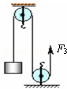 D．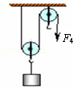

65．如图所示，三个滑轮下悬挂的重物的质量相等，若滑轮、绳的重力及滑轮与轴的摩擦忽略不计，则F1、F2、F3的关系为（　　）

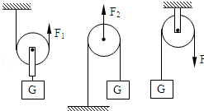

A．F1=F2=F3 B．F1＞F2＞F3 C．F2＞F3＞F1 D．F3＞F1＞F2

66．如图所示，在用滑轮将同一物体沿相同水平地面匀速移动时，拉力分别为F甲、F乙、F丙、F丁，比较它们的大小（不计滑轮重及滑轮与细绳间的摩擦），正确的是（　　）

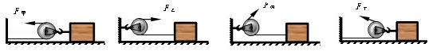

A．F甲＞F乙 B．F乙=F丙 C．F丙＜F丁  D．一样大

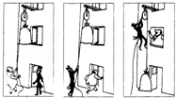67．如图所示的是一幅科学漫画。下列说法错误的是（　　）

A．瘦人的重力比胖子和货物的重力都要小

B．定滑轮能改变力的大小

C．定滑轮的实质是一个等臂杠杆

D．胖子、瘦人都在二楼同一高度时，胖子的重力势能较大

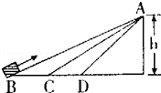68．如图所示，BA、CA和DA三个光滑斜面的高度均为h，斜面长BA＞CA＞DA，现将某物体沿BA、CA和DA三个斜面的底端匀速推到顶端所用的推力分别为F1、F2和F3，推力所做的功分别为W1、W2和W3则（　　）

A．F1＞F2＞F3，Wl＞W2＞W3 B．Fl＜F2＜F3，Wl＜W2＜W3

C．Fl=F2=F3，W1=W2=W3 D．Fl＜F2＜F3，Wl=W2=W3

69．以下现象解释正确的是（　　）

A．学校里旗杆的顶端所安装的滑轮是定滑轮 B．矿泉水瓶盖周围的凹凸花纹是为了减小摩擦

C．用瓶盖起子开啤酒瓶盖，是为了省距离 D．饮料吸管的一端剪成斜的，是为了增大压力

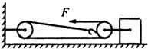70．物体做匀速直线运动，拉力F=60牛，则物体受到的摩擦力是（　　）

A．60牛 B．120牛

C．20牛 D．180牛

71．如图是滑轮的两种用法，以下说法中正确的是（　　）

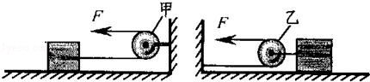

A．甲是动滑轮，使用时不能省力 B．乙是动滑轮，使用时可以省力

C．甲是定滑轮，使用时可以省力 D．乙是定滑轮，使用时不能省力

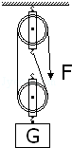72．如图所示的滑轮组，在拉力F的作用下使物体升高了2m，拉力F所做的功为800J，滑轮组的机械效率为70%，则物体受到的重力是（　　）

A．280N

B．28N

C．160N

D．16N

73．如图所示，表示用滑轮或滑轮组提起同一重物的几种方法，其中最省力的是（动滑轮重和摩擦忽略不计）（　　）

A．菁优网：http://www.jyeoo.com B．菁优网：http://www.jyeoo.com C．菁优网：http://www.jyeoo.com D．菁优网：http://www.jyeoo.com

74．用一个重力为10N的动滑轮来提升60N重的物体，则其拉力F（　　）

A．可能为20N B．正好为30N C．正好为35N D．可能为40N

75．图1中力F1水平拉动重为G的物体A在水平路面匀速移动了s．改用滑轮组拉动A在同一路面匀速移动了s，拉力为F2（如图2）．此过程滑轮组（　　）

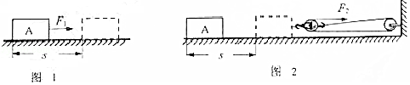

A．总功为F2s B．额外功为F1s

C．机械效率为菁优网-jyeoo D．额外功为3F2s﹣F1s

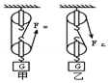76．利用四个相同的滑轮，组成如图所示的甲乙两个滑轮组，用同样的时间，把质量相等的重物G提升了相同的高度，所用的拉力分别为F甲、F乙，拉力做的功分别为W甲、W乙，拉力的功率分别为P甲、P乙，机械效率分别是η甲、η乙（忽略绳重和摩擦），下列关系式正确是（　　）

A．F甲=F乙 B．η甲＜η乙

C．W甲＞W乙 D．P甲=P乙

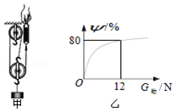77．用如图甲所示的装置来探究滑轮组的机械效率η与物重G物的关系，改变G物，竖直向上匀速拉动弹簧测力计，计算并绘出η与G物关系如图乙所示，若不计绳重和摩擦，则下列说法正确的是（　　）

A．同一滑轮组机械效率η随G物的增大而增大，最终将达到100%

B．当G物=12N 时，弹簧测力计读数为5N

C．此滑轮组动滑轮的重力为4N

D．G物不变，改变图甲中的绕绳方式，滑轮组机械效率将改变

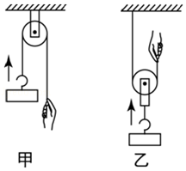78．用如图甲、乙两种方式匀速提升重为100N的物体，已知滑轮重20N、绳重和摩擦力不计。则下面判断正确的是（　　）

A．F甲＜F乙

B．η甲＜η乙

C．η甲＞η乙

D．F甲=F乙

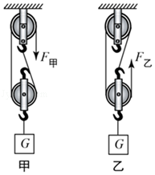79．分别用如图所示的甲、乙两个滑轮组，在10s内将重为100N的物体G匀速提升2m，每个滑轮的重均为10N．不计绳重及摩擦，此过程中（　　）

A．甲的机械效率小于乙的机械效率

B．甲的拉力小于乙的拉力

C．F甲做的功大于F乙做的功

D．F甲做功的功率等于F乙做功的功率

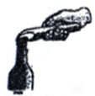80．如图，若瓶起子起瓶盖的机械效率为90%，这表示（　　）

A．若作用在起子的动力是10N，则阻力是9N

B．若作用在起子的阻力是10N，则动力是9N

C．若作用在起子的动力做功1J，则有0.9J的功用于起瓶盖

D．若作用在起子的动力做功1J，则有0.1J的功用于起瓶盖

81．如图所示的剪刀剪纸时的机械效率为80%，这表示（　　）

菁优网：http://www.jyeoo.comA．若作用在剪刀的动力是1N，则阻力是0.8N

B．若作用在剪刀的阻力是1N，则动力是0.8N

C．若作用在剪刀的动力做功1J，则有0.2J的功用于剪纸

D．若作用在剪刀的动力做功1J，则有0.8J的功用于剪纸

82．如图所示，工人沿斜面匀速推一货物上货车，若斜面的机械效率为80%，这表示（　　）

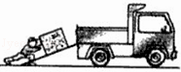A．若人作用在货物的推力是1N，则摩擦力是1N

B．若货物所受重力是0.8N，则推力是1N

C．若人对货物做功1J，则有0.2J的功是克服摩擦力做功

D．若换用一块更长的斜面，此时斜面的机械效率大于80%

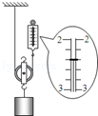83．用一个动滑轮将重为4N的物体匀速提升1m，拉力大小如图所示，则（　　）

A．拉力是2.2N

B．有用功是2.2J

C．总功是4.8J

D．机械效率是91%

84．如图甲、乙两种方式匀速提升重为100N的物体，已知滑轮重20N、绳重和摩擦力不计。则（　　）

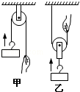A．机械效率：η甲＞η乙

B．机械效率：η甲＜η乙

C．手的拉力：F甲＜F乙

D．手的拉力：F甲=F乙

85．用瓶盖起子起瓶盖（如图所示）的机械效率为90%，这表示（　　）

A．若作用在起子上动力的力臂是10cm，则起子所受阻力的力臂是9cm

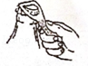B．若作用在起子上的动力是20N，则阻力是2N

C．若使用起子做的功是4J，则有3.6J的功用于起瓶盖

D．若人起瓶盖时消耗的能量是4J，则有0.4J的能量用于起瓶盖

86．用如图所示装置匀速提升货物，绳子自由端拉力为F，机械效率为80%，不考虑绳重和机械摩擦损耗。则（　　）

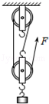A．这套装置的额外功占总功的20%

B．用该装置提升货物的重量一定会比效率为60%的机械要重

C．增加滑轮重量能够提升该装置的机械效率

D．拉力F的功率越大，则该机械有用功占总功的比例越大

菁优网：http://www.jyeoo.com87．如图所示，用手沿竖直方向匀速拉一个自重不可忽略的动滑轮，使挂在下面重为G的物体缓慢上升，则动滑轮的机械效率η与物体上升高度h的关系符合以下图中的（　　）

A．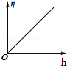 B．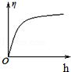 C．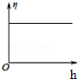 D．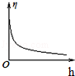

菁优网：http://www.jyeoo.com88．物体G在竖直向上的拉力F的作用下，匀速上升0.2m（如图所示），已知G=18N，F=10N．这一过程中，不能得到的结论是（　　）

A．绳子自由端上升0.4m B．动滑轮重为2N

C．该动滑轮的机械效率为90% D．拉力F做功4J

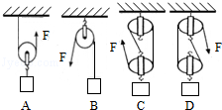89．如图所示，工人用滑轮或滑轮组提升重物，每只滑轮质量均相同，若把同一货物匀速提升相同的高度（不计绳子与滑轮间的摩擦），下列说法正确的是（　　）

A．使用C滑轮组与使用D滑轮组一样省力

B．使用D滑轮组最省力

C．其中机械效率最高的是使用C滑轮组

D．其中机械效率最高的是使用B滑轮

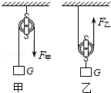90．如图，用甲、乙两种方式在相同时间内将同一物体匀速提升相同高度时，拉力做功的功率为P甲、P乙，机械效率分别为η甲、η乙（ 不计绳重与摩擦）．下列判断正确的是（　　）

A．P甲=P乙 η甲=η乙 B．P甲＜P乙 η甲＞η乙

C．P甲＜P乙 η甲＜η乙 D．P甲＞P乙 η甲＞η乙

91．小明利用如图所示的装置提起水中的物块，下列判断正确的是（　　）

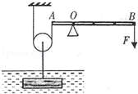A．装置中的滑轮是定滑轮

B．装置中的AOB是省力杠杆

C．物块露出水面前后，装置的机械效率不变

D．物块上表面露出水面前，所受浮力不断减小

92．在探究“斜面的机械效率”的实验中，测得图中斜面的机械效率为80%，这表示（　　）

菁优网：http://www.jyeoo.comA．若物重为1N，则沿斜面向上的拉力为0.8N

B．若斜面长度为1m，则斜面的高度为0.8m

C．若拉力做功1J，则有0.8J的功用于提升重物

D．若拉力做功1J，则有0.8J的功用于克服摩擦力

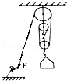93．如图所示，建筑工人利用滑轮组提升建材的情形。某次操作中工人用400N的拉力将总重为900N的建材匀速提升3m．则下列说法正确的是（　　）

A．滑轮组由4段绳子承担物重 B．工人做的有用功1200J

C．使用滑轮组做总功为2700J D．滑轮组的机械效率75%

94．甲吊车比乙吊车的机械效率高，当它们分别把相同质量的物体匀速提升相同高度时，则（　　）

A．甲吊车的电动机做的有用功较多

B．乙吊车的电动机做的额外功较多

C．甲吊车的电动机做的总功较多

D．甲、乙两吊车的电动机做的总功相同

95．一个滑轮组经改进后提高了机械效率，用它将同一物体匀速提升同样的高度，改进后与改进前相比（　　）

A．有用功减少，总功减少 B．有用功增加，总功增加

C．有用功不变，总功不变 D．有用功不变。总功减少

96．下列说法中正确的是（　　）

A．做功越快的机械，功率一定越大

B．做功越多的机械，机械效率一定越高

C．功率越大的机械做功一定越多

D．机械效率越高，机械做功一定越快

菁优网：http://www.jyeoo.com97．如图所示，拉力F=80N，物体重力G=120N，不计摩擦和绳重。若将物体匀速提高1m，以下说法错误的是（　　）

A．拉力做的有用功为80J

B．动滑轮的重力为40N

C．拉力做的总功为160J

D．该滑轮组的机械效率为75%

菁优网：http://www.jyeoo.com98．如图所示，拉滑轮组的自由端能使物体向上升。以下说法正确的是（　　）

A．借助滑轮组提升重物，最大的便利是能省功

B．自由端拉下6m时，物体能上升2m

C．借助滑轮组提升重物，最大的便利是能省力

D．往滑轮的转轴处加润滑油，会降低滑轮组的机械效率

99．用图甲、乙两种方式匀速提升重为100N的物体，已知滑轮重20N、绳重和摩擦力不计。则（　　）

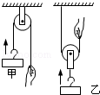A．手的拉力：F甲=F乙；机械效率：η甲=η乙

B．手的拉力：F甲＜F乙；机械效率：η甲＜η乙

C．手的拉力：F甲＞F乙；机械效率：η甲＜η乙

D．手的拉力：F甲＞F乙；机械效率：η甲＞η乙

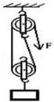100．如图示，拉滑轮组的自由端能使物体向上升。要提高滑轮组提升重物的机械效率（忽略摩擦力），以下方法可行的是（　　）

A．换用一个较重的动滑轮

B．换用一个较重的定滑轮

C．换用一条较重的拉绳

D．增加所挂重物的重量

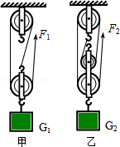101．如图，两个滑轮组由每个质量相同的滑轮组成。用它们分别将重物G1、G2提高相同高度（　　）

A．若G1=G2，拉力做的额外功相同

B．若G1=G2，拉力做的总功相同

C．若G1=G2，甲的机械效率大于乙的机械效率

D．用同一个滑轮组提起不同的重物，机械效率不变

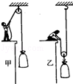102．如图所示是工人师傅往高处运送货物的两种方法。物重均为500N，滑轮重均为10N，不计摩擦和绳重，下列说法正确的是（　　）

A．甲图中的拉力等于乙图中的拉力

B．甲图中的拉力小于乙图中的拉力

C．甲图中的机械效率小于乙图中的机械效率

D．甲图中的机械效率大于乙图中的机械效率